**ЛАБОРАТОРНАЯ РАБОТА № 4**

**АНАЛИЗ В СРЕДЕ SIMINTECH ДИНАМИЧЕСКИХ СИСТЕМ С ЗАПАЗДЫВАНИЕМ.**

**ИССЛЕДОВАНИЕ ИЗВЕСТНЫХ ДИНАМИЧЕСКИХ ЗАДАЧ МЕТОДАМИ СТРУКТУРНОГО МОДЕЛИРОВАНИЯ**

# ВВЕДЕНИЕ

В лабораторных работах, выполненных Вами в прошлом семестре, были рассмотрены основные процедуры работы в SimInTech применительно к моделированию и анализу динамических процессов в линейных системах автоматического управления (САУ). Выполнив в прошлом семестре самостоятельно также и домашнее задание, Вы “закрепили” полученные знания.

Поэтому в первом приближении можно считать, что Вы **умеете** (точнее обязаны) сформировать в SimInTech математическую модель относительно несложной динамической системы (САУ или САР), выполнить моделирование переходных процессов и анализ устойчивости линейной или линеаризованной системы.

Однако, известно, что математические модели динамики реальных технических систем являются, в основном, нелинейными, и во многих случаях не могут быть линеаризованы из-за возможности потерять характерные динамические свойства, обусловленные принципиальной нелинейностью уравнений динамики.

Кроме того, существует значительное количество методов моделирования и анализа динамических систем в SimInTech, пока не известных Вам.

Поэтому лабораторный практикум настоящего семестра направлен, во-первых, на изучение методов моделирования и анализа нелинейных динамических систем и, во-вторых, на освоение Вами новых процедур работы в SimInTech.

Одна из задач настоящей лабораторной работы посвящена анализу *динамических систем с запаздыванием*, которые в Теории Управления обычно относят к классу особых динамических систем.

Напомним, что линейная система считается особой, если уравнение динамики хотя бы одного звена в ней описывается линейным дифференциальным уравнением в частных производных.

Учитывая, что нестационарные процессы теплогидравлики в контурах ядерных энергетических установок протекают, в основном, при переменном расходе (скорости) циркуляции, Вам будет предложено изучить математическую модель динамики блока *Переменное транспортное запаздывание*, включая идею расчетного алгоритма.

# ЦЕЛЬ РАБОТЫ

* изучение математического описания динамики особых линейных систем, включая:
  + математическое описание Идеального запаздывающего звена;
  + аппроксимация Идеального запаздывающего звена цепью последовательно соединенных Апериодических звеньев 1-го порядка;
  + определение критического значения постоянной запаздывания;
  + анализ влияния величины постоянной запаздывания на качество переходных процессов в линейной САР с запаздыванием;
* изучение математической модели блока Переменное транспортное запаздывание;
* самостоятельное исследование переходных процессов в известных динамических задачах с использованием методов структурного моделирования, включая:
  + исследование поведения нелинейных систем во временной области;
  + исследование поведения нелинейных систем на фазовой плоскости.

# 1 АНАЛИЗ ДИНАМИЧЕСКИХ СИСТЕМ С ЗАПАЗДЫВАНИЕМ

## 1.1 Блок Идеальное запаздывающее звено

Уравнение динамики идеального запаздывающего звена записывается в виде простейшего линейного дифференциального уравнения в частных производных:

|  |  |
| --- | --- |
|  | (1.1) |

где – какая-то скалярная субстанция (например, температура потока), переносимая с постоянной скоростью *u*; *х* – продольная координата.

Если, например, рассматривается транспортный перенос скалярной субстанции в трубопроводе постоянного сечения и длиной *L*, то математическая модель динамики переноса может быть представлена в переменных “вход-выход” следующей трансцендентной передаточной функцией (передаточной функцией идеального запаздывающего звена):

|  |  |
| --- | --- |
|  | (1.2) |

где:

– изображение по Лапласу сигнала на выходе из трубопровода;

– изображение по Лапласу сигнала на входе в трубопровода;

– постоянная запаздывания (время транспортировки).

Часто передаточную функцию идеального запаздывающего звена аппроксимируют типовыми линейными звеньями, например, цепью из *n* последовательно соединенных апериодических звеньев 1-го порядка:

|  |  |
| --- | --- |
|  | (1.3) |

В учебной литературе нередко утверждается, что если *n* ~ 6…8, то этого достаточно для аппроксимации передаточной функции идеального запаздывающего звена. Покажем, что это не совсем так.

Используя полученный в прошлом семестре опыт работы в SimInTech, сформируйте “с чистого схемного окна” структурную схему, подобную рис. 1.1.

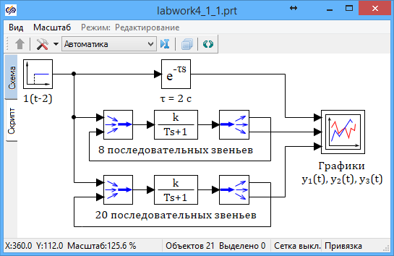

Рис 1.1 – Структурная схема

На 1-ом этапе перенесите из *“Линейки” типовых блоков* в Схемное окно необходимые блоки, расположите их на требуемые места и соедините линиями связи.

Второй этап требует пояснений. Главная особенность структурной схемы на рис. 1.1. – использование векторизованной обработки и передачи данных.

Переместите курсор на закладку **Скрипт** и выполните щелчок левой клавишей “мыши”: откроется окно **Редактора Скрипта Проекта (Субмодели)**. Введите с клавиатуры текст, идентичный приведенному на рис. 1.2 (**const** n1=8; **const** n2=20;). Константы **n1** и **n2** будут задавать количество последовательно соединенных апериодических звеньев 1-го порядка в двух параллельных цепях, аппроксимирующих свойства идеального запаздывающего звена. Закройте окно **Редактора**.

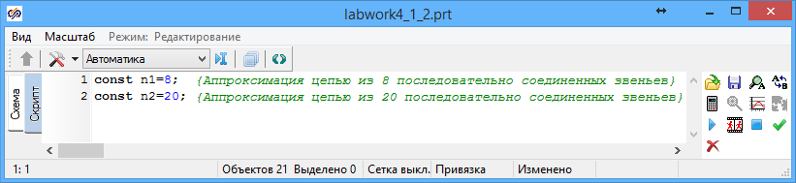

Рис. 1.2 – Константы проекта

Откройте окно свойств блока *Ступенька* и введите в диалоговой строке параметры смещенного ступенчатого воздействия:Время срабатывания – **2**, Начальное значение – **0**, Конечное значение – **1**. Введенное означает, что через **2** секунды после начала моделирования сигнал на выходе блока скачком изменится с **0** (нуля) до **1** (единицы).

Откройте окно свойств блока *Идеальное запаздывание* и введите в 1-ой строке (Время запаздывания) число **2** (два), что означает что данный блок реализует постоянное запаздывание **2** секунды.

Число, введенное во второй диалоговой строке задает начальный размер стека данных, в который будут записываться данные на входе блока после каждого шага интегрирования. Если стек заполнится полностью, то он будет увеличен до 1200, если снова заполнится – до 1400 и т.д. Выходной сигнал определяется линейной интерполяцией значений в стеке данных. Оставьте начальный размер стека (по умолчанию).

Откройте окно свойств верхнего блока Апериодическое звено 1-го порядка (*8 последовательных звеньев*) и заполните его так же, как это выполнено на рис. 1.3.

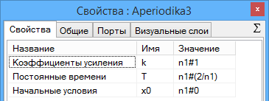

Рис. 1.3 – Свойства «верхнего» Апериодического звена 1-го порядка

В 1-ой диалоговой строке (*Коэффициенты усиления*) введено **n1#1**. Это означает, что в данной строке введен числовой вектор из **n1** (8) **единиц** (1). Можно было ввести данную строку и так(вектор-строка): **[1, 1, 1, 1, 1, 1, 1, 1]** (через запятую в квадратных скобках). Символ # в диалоговых строках эквивалентен предлогу “**по**” ⇒ **n1** элементов **по** **1**.

В последней диалоговой строке (*Начальные условия*) аналогичным образом задан вектор из **n1** (восьми) **нулей**.

В средней (во 2-ой) диалоговой строке задан вектор из **n1** (восьми) одинаковых постоянных времени, равных **2 c/n1** = 2 c/8 = 0.25 c.

По аналогии с предыдущим заполните диалоговое окно для другого блока Апериодическое звено 1-го порядка (см. рис. 1.4 ниже по тексту). Очевидно, что данный блок предназначен для аппроксимации идеального запаздывающего звена цепью из 20-ти последовательно соединенных апериодических звеньев 1-го порядка.

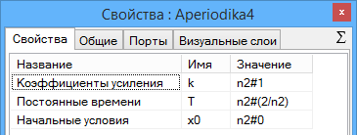

Рис. 1.4 – Свойства «нижнего» Апериодического звена 1-го порядка

Откройте диалоговое окно блока *Мультиплексор* в цепи, реализующей 8 последовательно соединенных звеньев, и заполните диалоговую строку *(Количество портов)* во вкладке **Свойства**, указав там **2** порта.

Откройте диалоговое окно блока Демультиплексор и заполните его, как это выполнено на рис. 1.5.

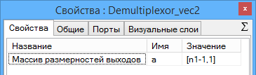

Рис. 1.5 – Свойства Демультиплексора

Прокомментируем введенные свойства в последних трех блоках.

Поскольку алгоритм работы верхнего блока *Апериодическое звено 1-го порядка* (см. рис. 1.3) – векторизован, то на вход блока должен поступать векторный сигнал, размерностью **n1** (8). Поэтому к скалярному сигналу от блока *Ступенька* необходимо добавить (**n1-1**) сигналов, чтобы после блока *Мультиплексор* векторный сигнал имел размерность **n1**.

Векторный сигнал, поступающий на 2-ой (нижний) порт блока *Мультиплексор* сформирован из (**n1-1**) на 1-ом выходном порте блока *Демультиплексор* (см. рис. 1.1).

Фактически реализован сдвиг “жил” сигналов. Рассмотрим реализацию сдвига, “отталкиваясь” от сигнала блока Ступенька.

Сигнал от блока ступенька поступает на 1-ю “жилу” входного порта ⇒ далее “проход” через *Апериодическое звено* ⇒ далее сигнал 1-ой выходной “жилы” *Демультиплексора* подается на 2-ую входную “жилу” *Мультиплексора* ⇒ далее “проход” через *Апериодическое звено* ⇒ далее сигнал 2-ой выходной “жилы” *Демультиплексора* подается на 3-ю входную “жилу” *Мультиплексора* и т.д.

В итоге на втором выходном порте блока *Демультиплексор* будет сигнал, который **n1** раз “прошел” через *Апериодическое звено 1-го порядка*.

По аналогии с рис. 1.5 заполните диалоговые окна блоков *Демультиплексор* в цепи, аппроксимирующей звено идеального запаздывания 20-ю последовательно соединенными звеньями.

На этом формирование структурной схемы и ее параметров завершено.

Переместите курсор мыши на любое свободное место Проекта и нажмите правую клавишу мыши. В выпадающем меню выберите пункт **Параметры расчета** и заполните диалоговое окно так же, как это выполнено на рисунке 1.6.

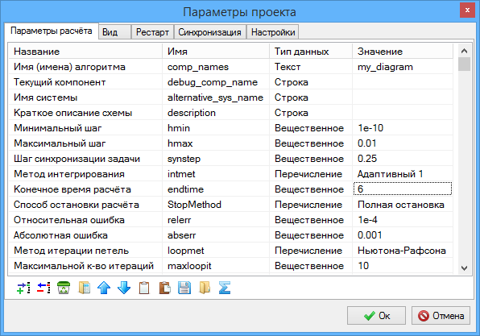

Рис. 1.6 – Параметры расчета

Заполнив окно **Параметры расчета**, закройте его щелчком “мыши” по кнопке **Ок**. Запустите задачу на счет. Мгновенно в графическом окне отобразятся результаты расчета. Используя процедуры редактирования графического окна, придайте ему вид, близкий рис. 1.7, где линии: штриховая – блок идеальное запаздывание, пунктирная – цепь из 8 блоков, сплошная – из 20 блоков.

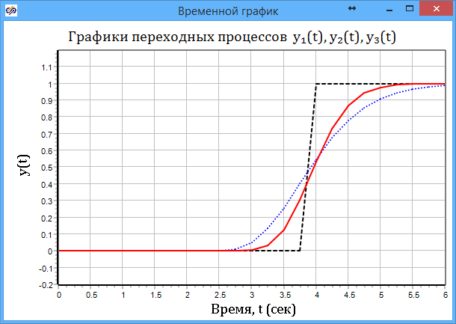

Рис. 1.7 – Сравнение переходных процессов

Сравнение графиков переходных процессов показывает, что даже при аппроксимации блока *Идеальное запаздывание* цепью из 20-ти последовательно соединенных звеньев “фронт” скачка существенно “размыт”, а при аппроксимации цепью из 8-ми блоков – тем более.

**Резюме**: сравнение данных результатов расчета переходных процессов показало, что вышеупомянутое утверждение о достаточности для аппроксимации цепи из 6…8 последовательно соединенных *Апериодических звеньев 1-го порядка* является фактически некорректным для входных воздействий типа “ступенька”. Дополним сравнение динамических свойств “классического” *Идеального запаздывающего звена* и его “аппроксиматоров” сопоставлением амплитудно-фазовых частотных характеристик.

На структурной схеме (см. рис. 1.1) блоки *В память* используются для указания точки входа и точек выхода при расчете частотных характеристик.

## 1.2 Построение амплитудно-фазовых частотных характеристик для сопоставляемых звеньев

В процессе выполнения настоящей лабораторной работы Вы сможете изучить процесс построения амплитудно-фазовых частотных характеристик с использованием блока *Язык программирования*.

На первом этапе откройте новое схемное окно *Схема автоматики*,сформируйте блоки схемного окна как показано на рисунке 1.8 и соедините их линиями связи.

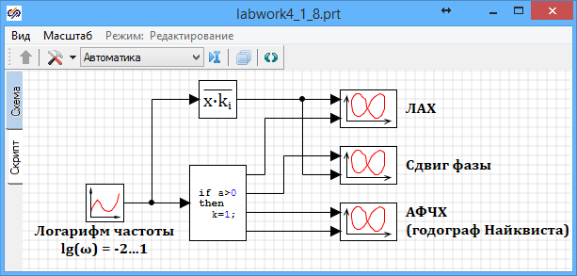

Рис.1.8

Переместите курсор на блок *Полином n-ой степени* и задайте диапазон изменения логарифма частоты lg(w) ∈[-2 1] как показано на рисунке 1.9.

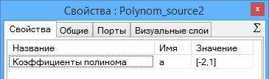

Рис.1.9

Входным сигналом для построения ЛАХ, ФЧХ и критерия Найквиста является десятичный логарифм частоты lg(ω), заданный блоком *Полином n- ой степени*.

Откройте блок *Язык программирования*. Входной сигнал задается командой **input** lgw; что означает определение переменной lgw как входного сигнала в блок. Далее, исходя из формулы вычисления десятичного логарифма, находим значение собственно частоты колебаний звеньев **ω=10^lgw**.

Следует задать в блоке *Язык программирования* значения полиномов передаточных функций по степеням «s» N(s) и L(s), K – общий коэффициент усиления звена (системы) = 1 – для каждой из функций сопоставляемых звеньев.

Определяем передаточную функцию следующим соотношением:

|  |  |
| --- | --- |
|  | (1.4) |

Логарифмическая амплитудно-частотная характеристика (или логарифмическая амплитудная характеристика, далее ЛАХ) определяется формулой:

|  |  |
| --- | --- |
|  | (1.5) |

Данное соотношение получено из передаточной функции запаздывающего звена W(iω) =>

|  |  |
| --- | --- |
| , | (1.6) |

где .

Фазочастотная характеристика (ФЧХ) определяется следующим соотношением:

|  |  |
| --- | --- |
|  | (1.7) |

Годограф Найквиста определяется функцией:

|  |  |
| --- | --- |
|  | (1.8) |

Для задания данных критериев анализе следует переместить курсор на блок *Язык программирования,* открыть его и набрать текст, представленный на рисунке 1.10.

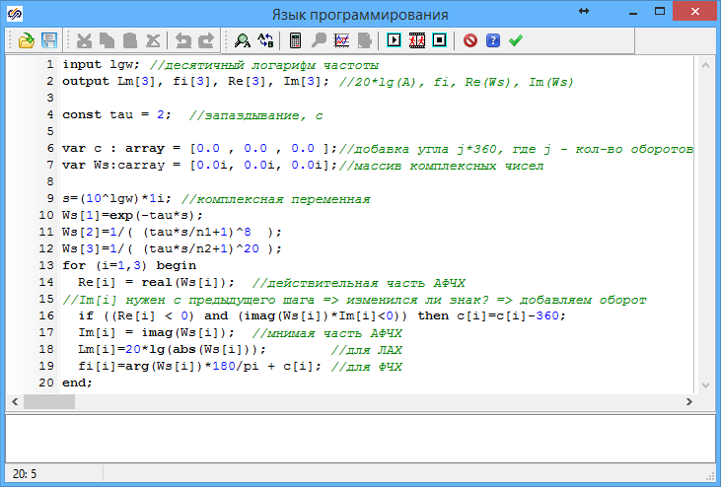

Рис. 1.10

Следует помнить, что в данном примере мы пользуемся векторными сигналами для расчета частотных характеристик. Поэтому программирование вывода результата расчета частотных критериев выполнено в векторной форме в блоке Язык программирования: **output** Lm[3], fi[3], Re[3], Im[3].

Для корректности вывода результатов расчета в векторной форме следует использовать блок *Размножитель.* Зададим коэффициент размножения [3#1], как показано на рисунке 1.11, что означает 3 одинаковых векторных сигнала, которые подаются на входы в блок *Язык программирования* и блоки *Фазовый портрет* для ЛАХ и ФЧХ.

|  |  |
| --- | --- |
|  |  |
| Рис. 1.11 – свойство Размножителя | Рис. 1.12 – ФЧХ |
|  |  |
| Рис. 1.13 – Годографы Найквиста | Рис. 1.14 – ЛАХ |

На рис. 1.12…рис. 1.14 (в качестве “эталона” для Ваших графиков) приведены результаты расчета годографов АФЧХ (годографов Найквиста), фазовых частотных характеристик (ФЧХ) и логарифмических амплитудных характеристик (ЛАХ), соответственно. Штриховыми линиями представлены характеристики *Идеального запаздывающего звена*, пунктирными линиями – для цепи из 8 звеньев, и сплошной линией – для цепи из 20 блоков.

Анализ графиков частотных характеристик показывает, что в области низких частот (менее 1.0 с-1) аппроксимирующие цепи близки к *Идеальному запаздывающему звену.*

При высокочастотных входных воздействиях аппроксимирующие цепи дают меньшее значение фазового сдвига и существенно резкое ослабление по амплитуде.

**Резюме**: вышеприведенное утверждение о достаточности для аппроксимации цепи из 6…8 последовательно соединенных Апериодических звеньев 1-го порядка является относительно корректным только для медленно изменяющихся входных воздействий.

## 1.3 Определение устойчивости линейных систем с запаздыванием

В прошлом семестре изучение основных процедур работы в SimInTech Вы проводили в рамках демонстрационно-ознакомительной задачи, в которой структурная схема САР имела вид, близкий рис. 1.15.

Объект управления с передаточной функцией *W₂*(s), соответствовал типовому звену (колебательному) с коэффициентом усиления *k₂* = 1.0; постоянная времени *T₂* = 1 c; коэффициент демпфирования *b* = 0.5; начальные условия – нулевые.

Местная обратная связь с передаточной функцией *W₃*(s), соответствовала типовому звену – апериодическому 1-го порядка со свойствами: *k₃* = 0.6; *T₃* = 5 c.

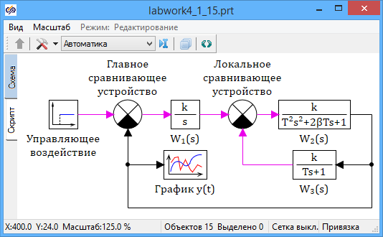

Рис. 1.15 – Структурная схема САР

Локальное сравнивающее устройство обеспечивало отрицательную обратную связь, т.е. “работало” в режиме обычного вычитания.

В ходе выполнения ознакомительной задачи Вы подобрали коэффициент усиления *k₁* интегрирующего регулятора с передаточной функцией *W₁*(s) таким образом, что при подаче ступенчатого управляющего воздействия *u(t)* = 0.8·**1**(t) перерегулирование отсутствовало (т.е. *ymax* <= 0.8) и время переходного процесса не превышало 20 с. Значение коэффициента усиления *k₁* интегрирующего регулятора оказалось равным **0.35.**

В настоящей лабораторной работе Вам предстоит скорректировать структурную схему САР, добавив в “прямую” цепь *Идеальное запаздывающее звено*. Структурная схема скорректированной САР должна иметь вид, близкий рис. 1.16.

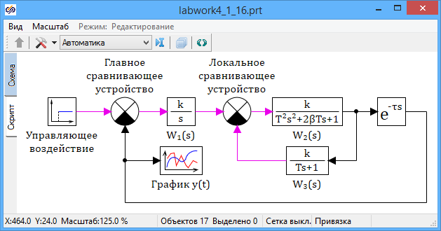

Рис. 1.16

Этапы, которые Вы должны выполнить:

1. Вы должны фактически снова сформировать математическую модель динамики “знакомой” САР (с найденным ранее “оптимальным” значением *k₁* = 0.35).
2. Определить критическое значение постоянной запаздывания t*крит* в *Идеальном запаздывающем звене.*
3. Варьируя постоянную запаздывания в *Идеальном запаздывающем звене* в пределах 0.1·t*крит* …0.9·t*крит* (4 значения) выполнить моделирование переходных процессов.
4. Выполнить анализ полученных результатов.

## 1.4 Блок Переменное транспортное запаздывание

Блок *Идеальное запаздывающее звено* является простейшим и описывает динамику трубопровода только при постоянном расходе теплоносителя. На самом деле расход теплоносителя в теплогидравлических контурах энергетических установок в переходных режимах, в основном, является переменным во времени.

Поэтому в SimInTech реализован блок *Переменное транспортное запаздывание*, математическая модель динамики которого описывается уравнением

|  |  |
| --- | --- |
|  | (1.9) |

и основана на допущении о постоянстве линейной скорости переноса распадающейся субстанции в пределах участка для каждого момента времени при граничных условиях и начальных условиях . В уравнении (1.4) *y(t)* – переносимая скалярная субстанция, *u(t)* – скорость переноса, *L* – длина участка переноса скалярной субстанции, *z* – пространственная (продольная) координата.

После ввода безразмерной пространственной координаты и мгновенного времени переноса скалярной субстанции в пределах участка уравнение записывается как

|  |  |
| --- | --- |
|  | (1.10) |

а начальные условия принимают вид .

Вводя дополнительное дифференциальное уравнение для *новой* переменной θ

дифференциальное уравнение (1.10) принимает вид:

|  |  |
| --- | --- |
|  | (1.11) |

Используя преобразование Лапласа, получаем решение в виде уравнения 1.12:

|  |  |
| --- | --- |
|  | (1.12) |

где сомножитель описывает составляющую, обусловленную *только* *транспортным запаздыванием*, а сомножитель описывает ослабление выходного сигнала блока, обусловленное *только распадом* субстанции за время ее пребывания в пределах участка транспортного запаздывания.

При вычислении в расчете используется запоминание текущих значений в стековой таблице (см. табл. 1) и последующая обработка табличных данных.

|  |  |  |  |  |  |
| --- | --- | --- | --- | --- | --- |
| **Таблица 1** | | | | | |
| Индекс записи | Модельное время t | θ(t) |  |  |  |
| 0 | 0 | 0 |  |  |  |
| 1 |  |  |  |  |  |
| 2 |  |  |  |  |  |
| … | … | … | … |  | … |
| J |  |  |  |  |  |
| … | … | … | … |  | … |
| k-1 |  |  |  |  |  |
| k |  |  |  |  |  |
| k+1 |  |  |  |  |  |
| … | … | … | … | … | … |
| m |  |  |  |  |  |
| … | … | … | … | … | … |

При значение , а при значение определяется с использованием данных табл. 1 по алгоритму . Последняя процедура (вычисление ) проводится с использованием линейной интерполяции данных табл. 1.

Расчет фактического времени запаздывания в блоке *Переменное транспортное запаздывание* при проводится следующим образом:

* при значение;
* при значение вычисляется по соотношению:

|  |  |
| --- | --- |
|  | (1.13) |

* при значение определяется с использованием алгоритма причем вычисление проводится с использованием линейной интерполяции данных табл. 1.

Блок *Переменное транспортное запаздывание*, включенный в библиотеку ***Нелинейные***звенья, векторизован и имеет 2 входных и 2 выходных порта.

На 1-ый входной порт подается сигнал, соответствующий значению скалярной субстанции на входе в участок транспортировки. На 2-ой входной порт подается сигнал, соответствующий значению *мгновенного* времени переноса скалярной субстанции в пределах участка транспортировки.

На 1-ом выходном порте формируется сигнал, соответствующий значению скалярной субстанции на выходе из участка транспортировки. На 2-ом выходном порте формируется сигнал, соответствующий значению времени пребывания “метки” скалярной субстанции в пределах участка транспортировки.

Блок Переменное транспортное запаздывание имеет 2 диалоговые строки. Для работы блока необходимо задать:

* в 1-ой диалоговой строке – вектор постоянных распада в секундах;
* во 2-ой диалоговой строке – начальный размер стека.

По умолчанию блок Переменное транспортное запаздывание реализует алгоритм преобразования скалярного входного сигнала для нераспадающейся скалярной субстанции ().

Если значение *мгновенного* времени переноса скалярной субстанции в пределах участка транспортировки постоянно, то данный блок реализует математическую модель блока *Идеальное запаздывающее звено*.

С другой стороны, если задать в *Идеальном запаздывающем звене* значение времени запаздывания через *механизм Скрипта* (путем определения глобальной переменной), то это звено может реализовать математическую модель блока *Переменное транспортное запаздывание*.

Проверим вышеприведенные утверждения. Для этого создайте новый проект и перенесите в Главное Схемное окно: из библиотеки ***Источники*** блоки *Синусоида* и *Произвольное кусочно-линейное воздействие*; из библиотеки ***Динамические*** *звенья* блок *Идеальное запаздывающее звено*; из библиотеки ***Динамические*** *звенья* блок *Переменное транспортное запаздывание*; из библиотеки ***Данные*** блок *Запись в список сигналов*; из библиотеки ***Данные*** блок *Временной график*.

Переместите курсор “мыши” на ***Панель инструментов*** и выберите в выпадающей панеле «**Графика**» команду **«Сигналы…»**. Для задания глобальной переменной сигнала переменной запаздывания следует нажать кнопку «**Добавить сигнал**» и ввести в колонках Имя сигнала(**U1**)**,** Название **(Время запаздывания**), Режим (**Вход**), Значение (**2**), Способ расчета (**Переменная**). (см. рис. 1.17).

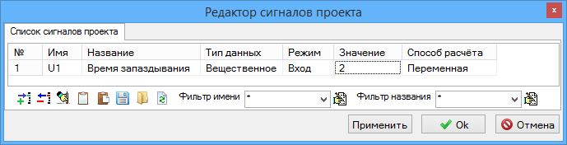

Рис. 1.17

Закройте это диалоговое окно, выполнив щелчок “мышью” по кнопке **Ок**. Переместите курсор на блок *Запись в список сигналов* и откройте его диалоговое окно 2-х кратным щелчком “мыши”. Введите имя сигнала (**U1**). Соедините блоки линиями связи, как это выполнено на рис. 1.18.

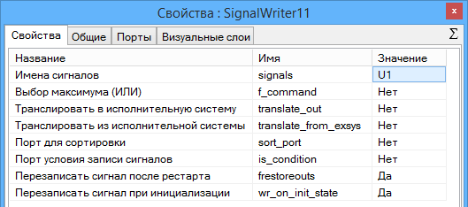

Рис. 1.18

Задайте в свойствах блока *Идеально запаздывающее звено* значение **U1** в качестве постоянной запаздывания. Отметим, что на самом деле свойство **tau** блока в процессе моделирования будет переменным, так как его значение численно равно фактическому времени запаздывания в блоке *Переменное транспортное запаздывание*.

Откройте свойства блока *Синусоида* и введите значение амплитуды (**1**), частоты (**0.5**) и сдвига фазы (**0**).

Откройте диалоговое окно свойств блока *Произвольное кусочно-линейное воздействие* и введите в первой строке **[0, 5, 10, 20, 25, 40]**, а во второй диалоговой строке **[2, 2, 5, 5, 2, 2]**. Закройте это диалоговое окно.

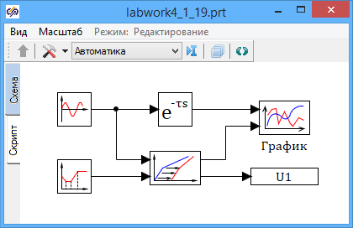

Рис. 1.19

Свойства блока *Произвольное кусочно-линейное воздействие* формируют закон изменения *мгновенного* времени запаздывания в блоке *Переменное транспортное запаздывание* на интервалах:

* 0…5 с *мгновенное* время запаздывания постоянно и равно 2 с;
* 5…10 с *мгновенное* время запаздывания линейно растет от 2 с до 5 с;
* 10…20 с *мгновенное* время запаздывания постоянно и равно 5 с;
* 20…25 с *мгновенное* время запаздывания линейно убывает от 5 с до 2 с;
* 25…40 с *мгновенное* время запаздывания постоянно и равно 2 с.

Откройте диалоговое окно **Параметры расчета** и введите: *Время интегрирования* – **40** с; *Минимальный шаг интегрирования* – **0.01** с; *Максимальный шаг интегрирования* – **0.01** с. Остальные параметры – по умолчанию.

Не забудьте сохранить проект на диск под оригинальным именем.

Выполните расчет переходного процесса (щелчок по кнопке **Продолжить**). Если Вы выполните оформление графического окна, то его вид будет подобен рис. 1.20. Данные расчета показывают, что блок *Идеальное запаздывающее звено* фактически реализовал математическую модель блока *Переменное транспортное запаздывание*.

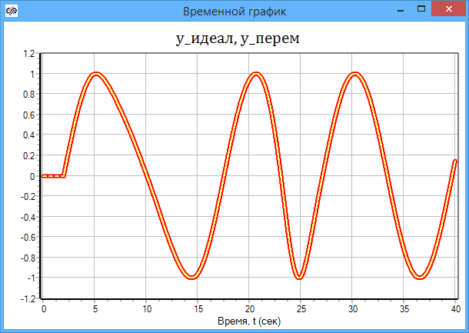

Рис. 1.20

Убедитесь самостоятельно в том, что если *мгновенное* время запаздывания в блоке *Переменное транспортное запаздывание* постоянно, то блок фактически эквивалентен *Идеальному запаздывающему звену*.

# 2 ИССЛЕДОВАНИЕ ИЗВЕСТНЫХ ДИНАМИЧЕСКИХ ЗАДАЧ МЕТОДАМИ СТРУКТУРНОГО МОДЕЛИРОВАНИЯ

Используя методы структурного моделирования составить структурную схему, выполнить ввод структурной схемы в среде SimInTech, ввести ее параметры и свойства блоков, начальные условия и выполнить моделирование для нелинейных систем, описываемых известными дифференциальными уравнениями:

1. Уравнением Ван-дер-Поля:

в диапазоне от *t* = 0 до *t* = 40 сек, если *y(0)* = **1**, *y’(0)* = **0.**

Используя типовые блоки библиотеки ***Данные*** (*Временной график и Фазовый портрет*) построить зависимости ***y(t)*** и траектории на фазовой плоскости (***y, y’***), если:

* ***b***= 1 и варьируемые значения ***а*** ⟹ ***а*** = -1; 0; 1; 5;
* ***a***= 5 и варьируемые значения ***b*** ⟹ ***b*** = 1; 2; 5; 10.

Завершив моделирование, по виду переходных процессов сделайте вывод о роли значений ***a*** и ***b*** на характер движения системы.

1. Уравнением Матье:

в диапазоне от *t* = 0 до *t* = 200 сек, если *y’(0)* = **0,** а *y(0)* = **var.**

Используя типовые блоки библиотеки ***Данные*** (*Временной график и Фазовый портрет*) построить зависимости ***y(t)*** и траектории на фазовой плоскости (***y, y’***), если:

* *p* = 1; e = 0.1; m = 0.2; b = 1; w = 1, а ***y(0)*** = 0.01; 0.1; 1.0.
* *y(0)* = 0.5; e = 0.1; m = 0.2; *b* = 1; w = 1, а ***p*** = 0.5; 0.9; 0.95; 1.0; 1.05; 1.5.

Завершив моделирование, по виду переходных процессов сделайте вывод о влиянии начальных условий ***y(0)*** и параметра ***р*** на характер движения системы.